Diseño y Desarrollo Web – UADE
Modalidad Presencial (Belgrano / Montserrat)
Docente: Emanuel N. Bellanti
Alumno: Betsabe Ailen Rodríguez LU 1221452
1er Cuatrimestre 2026
Trabajo Práctico Nro. 2
“Proyecto Sitio Web para una ONG”
Bitácora de Desarrollo
Guía Parte 1
FASE 1: 🎨 CONCEPTUALIZACIÓN DE LA ONG
1.1 Elección de Temática
Selecciona UNA categoría principal (ejemplos):
- 🌿 Ambiental (conservación, animales, reforestación)
- 🏥 Salud (investigación, prevención, apoyo)
- 🎓 Educación (tecnología, becas, alfabetización) ✔️
- 🏘️ Social (pobreza, vivienda, alimentación)
- 🚨 Humanitaria (emergencias, refugiados)
- 🐾 Animal (rescate, adopción, conservación)

📓 BITÁCORA — DESARROLLO CONCEPTUAL
PREGUNTAS GUÍA
1. IDENTIDAD DE LA ORGANIZACIÓN
- ¿Cuál es el nombre de la ONG? ¿Por qué lo eligieron?
"Cuadernos Llenos". Se eligió porque representa de forma metafórica el objetivo de la organización: que cada niño y adolescente cuente con las herramientas, el apoyo y el conocimiento necesario para completar su educación obligatoria. Un cuaderno lleno simboliza el progreso escolar, la continuidad pedagógica y el derecho al aprendizaje ejercido de manera efectiva.
- ¿Qué problema específico busca resolver?
Busca reducir el rezago educativo y prevenir el abandono escolar en niños, niñas y adolescentes que provienen de contextos vulnerables, quienes enfrentan barreras socioeconómicas y la falta de un entorno o recursos adecuados para sostener sus trayectorias escolares.
- ¿Por qué ese problema es importante hoy?
Porque muchas trayectorias escolares hoy se ven afectadas por la pobreza, las inasistencias, las dificultades de aprendizaje y la falta de recursos. En Argentina, el 41% de niños y adolescentes se encuentra en situación de pobreza; el 66% de los estudiantes del nivel secundario registra inasistencias; 3 de cada 10 jóvenes no termina la secundaria; más del 50% no alcanza el nivel básico en matemática y el 45% no llega al nivel esperado de lectura. Estas cifras muestran una brecha que condiciona las oportunidades de toda una generación.
- ¿En qué contexto actúa? (local, nacional, global)
Actúa a nivel local, principalmente en el Conurbano Bonaerense, dentro de la Provincia de Buenos Aires.
👉 Profundizar:
- Si esta ONG no existiera, ¿qué faltaría?
Faltaría una red comunitaria capaz de acompañar dificultades que no se resuelven solo dentro del aula. Muchos chicos y chicas no tendrían un lugar tranquilo para estudiar, acceso a internet o materiales escolares, ni una persona que pueda explicarles una tarea con paciencia y sin juzgarlos. También faltarían espacios de escucha, contención y confianza que ayuden a evitar que la frustración se transforme en rezago o abandono escolar.

2. MISIÓN, VISIÓN Y PROPÓSITO
- ¿Cuál es la misión de la ONG? (qué hace hoy)
Brindar espacios gratuitos de apoyo escolar y acompañamiento educativo a niños y adolescentes de contextos vulnerables, fortaleciendo sus aprendizajes, hábitos de estudio y permanencia en el sistema educativo a través del compromiso comunitario, el voluntariado y el acceso a oportunidades educativas más equitativas.
- ¿Cuál es su visión? (qué quiere lograr a futuro)
Construir una comunidad donde ningún niño o adolescente vea limitado su futuro por desigualdades educativas, económicas o sociales; una red solidaria en la que cada estudiante tenga acceso a apoyo, contención y oportunidades reales para desarrollar su potencial y completar su trayectoria educativa.
- ¿Cuál es su propósito central en una frase?
Construir una red comunitaria que acompañe a niños, niñas y adolescentes para que puedan sostener su trayectoria escolar, recuperar la confianza en sus capacidades y proyectar un futuro con más oportunidades.
👉 Ejercicio:
- Definir la ONG en una sola oración clara
Cuadernos Llenos es una organización social que acompaña a niños, niñas y adolescentes en sus trayectorias escolares mediante apoyo educativo, espacios seguros y una red comunitaria de voluntariado y donaciones.

3. PÚBLICO OBJETIVO
- ¿A quién está dirigida la ONG?
Está dirigida principalmente a niños, niñas y adolescentes que necesitan acompañamiento para sostener su escolaridad. También acompaña a madres, padres y familiares que buscan un espacio seguro donde sus hijos puedan recibir ayuda con las tareas, estudiar y sentirse contenidos, especialmente cuando las exigencias laborales o la falta de herramientas pedagógicas dificultan ese acompañamiento en el hogar. A su vez, convoca a jóvenes, instituciones, comercios y empresas que quieran colaborar como voluntarios, ofreciendo espacios o realizando donaciones.
- ¿Qué edad tienen? ¿Qué intereses?
Los niños, niñas y adolescentes acompañados tienen entre 6 y 18 años aproximadamente y cursan los niveles primario y secundario. Buscan resolver dificultades escolares, terminar sus estudios, explorar intereses técnicos y proyectar una formación superior o una futura inserción laboral.
Las madres, padres y familiares buscan un lugar de confianza que complemente el acompañamiento escolar de sus hijos, les brinde apoyo con las tareas y les permita contar con una red cercana cuando no disponen del tiempo o de los recursos pedagógicos necesarios.
Los tutores voluntarios suelen tener entre 17 y 40 años y se interesan por la educación, el trabajo comunitario y la posibilidad de generar un cambio concreto en la vida de otros.
- ¿Qué problemas o necesidades tienen?
Enfrentan la falta de un lugar silencioso en sus hogares, falta de conectividad o computadoras, escasez de útiles escolares básicos (mochilas, carpetas, libros) y la ausencia de un adulto que pueda orientarlos con las tareas o la preparación de exámenes debido a extensas jornadas laborales o falta de herramientas pedagógicas familiares.
- ¿Cómo se relacionan con la causa?
Se relacionan con la causa desde distintos lugares, pero todos forman parte de una misma red. Los niños, niñas y adolescentes asisten a los Puntos de Encuentro para recibir tutorías, talleres y apoyo con las tareas en un espacio seguro. Las familias buscan un acompañamiento de confianza que complemente lo que pueden brindar en casa. A su vez, voluntarios, instituciones, comercios y empresas colaboran aportando tiempo, conocimientos, espacios o recursos para que más estudiantes puedan ser acompañados.
👉 Profundizar:
- ¿Qué los motivaría a involucrarse?
Los estudiantes y sus familias se involucran porque buscan apoyo para sostener la escolaridad, resolver dificultades cotidianas y contar con un espacio seguro donde aprender con acompañamiento. A los voluntarios los motiva la posibilidad de aportar desde sus conocimientos y comprobar que una explicación clara, una hora de tiempo o una palabra de aliento pueden hacer una diferencia real. Por su parte, instituciones, comercios y empresas encuentran una forma concreta de comprometerse con la educación y fortalecer a su comunidad.

4. TONO Y PERSONALIDAD
- Si la ONG fuera una persona:
  - ¿Cómo hablaría?
Hablaría con empatía, claridad y cercanía. Usaría un lenguaje simple y motivador, sin tecnicismos innecesarios, y pondría el foco en el esfuerzo compartido y las oportunidades que se construyen en comunidad.
  - ¿Sería formal o cercana?
Sería una persona cercana antes que formal: mantendría una comunicación respetuosa y organizada, pero con un tono humano, sencillo y comunitario.
  - ¿Sería activista, institucional, inspiradora?
Sería principalmente inspiradora y comunitaria. No buscaría confrontar, sino convocar a la acción mostrando que acompañar a un estudiante puede generar cambios reales en su presente y en su futuro.
- ¿Qué emociones quiere generar?
  - (confianza, urgencia, empatía, esperanza)
La ONG busca generar confianza, esperanza y cercanía. Quiere que los estudiantes y sus familias sientan que no están solos frente a las dificultades escolares y que siempre puede haber un espacio dispuesto a acompañarlos. También busca transmitir motivación y compromiso, invitando a otras personas a sumarse y demostrar que, entre todos, es posible generar oportunidades reales a través de la educación.

5. VALORES DE MARCA
- Listar 3–5 valores clave
(ej: transparencia, inclusión, sustentabilidad)
Cercanía, empatía, compromiso, solidaridad y confianza.
- Para cada valor:
👉 ¿Cómo se traduce en acciones concretas?
- Cercanía: se refleja en los puntos de encuentro, donde los estudiantes y sus familias pueden acercarse a recibir apoyo en un ambiente seguro, accesible y de confianza.
- Empatía: se traduce en escuchar las necesidades de cada estudiante y acompañarlo sin juzgar, entendiendo que las dificultades escolares pueden estar relacionadas con distintas realidades familiares, económicas o personales.
- Compromiso: se demuestra al sostener tutorías, talleres y espacios de apoyo de manera constante, acompañando las trayectorias escolares más allá de una necesidad puntual.
- Solidaridad: se concreta a través de la participación de voluntarios, familias, instituciones, comercios y empresas que aportan tiempo, conocimientos, materiales, espacios o recursos.
- Confianza: se construye brindando un lugar donde los chicos puedan hacer preguntas, equivocarse, aprender y sentirse acompañados, mientras las familias encuentran una red segura para apoyar la educación de sus hijos.

6. OBJETIVO DEL SITIO WEB
- ¿Para qué existe el sitio?
  - Informar
  - Conseguir donaciones ✔️
  - Reclutar voluntarios ✔️ Este es el objetivo más importante del sitio
  - Difundir proyectos
Elegir 1 objetivo principal
El sitio existe para convocar a la comunidad a involucrarse activamente en la educación de niños, niñas y adolescentes. Su objetivo principal es sumar personas y organizaciones que quieran colaborar como voluntarios, realizar donaciones u ofrecer espacios para que el acompañamiento llegue a más estudiantes.

7. ACCIÓN PRINCIPAL (CTA)
- ¿Qué querés que haga el usuario cuando entra al sitio?
Que se sume a la red de ayuda a través de alguna de las opciones de colaboración disponibles.
Ejemplos: Donar, Registrarse, Firmar una causa, Compartir
Redactar el CTA:
- Quiero ayudar
Este llamado a la acción invita a las personas a participar como voluntarias, ofrecer un espacio o realizar una donación.

8. MENSAJE CLAVE
- ¿Qué tiene que entender el usuario en los primeros 5 segundos?
En los primeros segundos, el usuario debe entender que Cuadernos Llenos acompaña a niños, niñas y adolescentes en sus trayectorias escolares y que una trayectoria puede cambiar cuando la comunidad se involucra. También debe reconocer que puede sumarse de forma concreta como voluntario, mediante una donación o aportando un espacio.
👉 Completar:
- “Esta ONG acompaña a niños, niñas y adolescentes en sus trayectorias escolares, creando espacios seguros de aprendizaje y construyendo una red comunitaria que demuestra que, cuando la educación se acompaña entre todos, una trayectoria puede cambiar.”

9. CONTENIDO PRINCIPAL
- ¿Qué secciones va a tener el sitio? ¿Qué contenido va en cada una?
- Inicio: presenta a Cuadernos Llenos, explica de forma breve la problemática educativa que aborda y muestra cómo la comunidad puede involucrarse. Incluye llamados a la acción para conocer la ONG, colaborar y acceder a sus principales propuestas.
- Quiénes somos: cuenta la historia de la organización, su propósito, misión, visión, valores y el equipo que sostiene el proyecto.
- Qué hacemos: explica el acompañamiento educativo que brinda la ONG y presenta sus programas principales. Cada programa tiene su propia sección donde se explica a quién está dirigido, qué tipo de acompañamiento ofrece y de qué manera se puede participar o colaborar.
- Puntos de encuentro: muestra un mapa con los espacios donde se desarrollan las actividades, para que estudiantes, familias y voluntarios puedan encontrar el punto más cercano.
- Quiero ayudar: reúne las distintas formas de participar: sumarse como voluntario/a, ofrecer un espacio para realizar actividades o realizar una donación de dinero, útiles y materiales.
- Contacto: ofrece un formulario y canales de comunicación para que familias, personas interesadas, instituciones o empresas puedan realizar consultas y ponerse en contacto con la organización.

10. PÁGINAS WEB DE INSPIRACIÓN
https://www.educarycrecer.org/
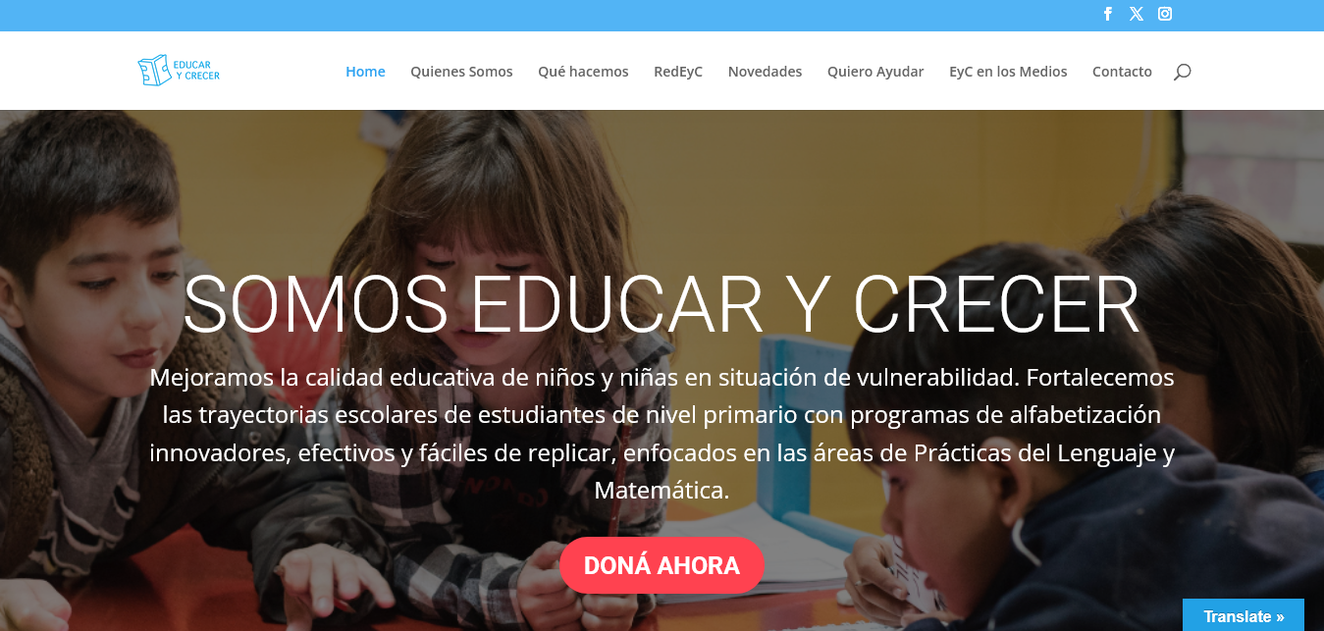
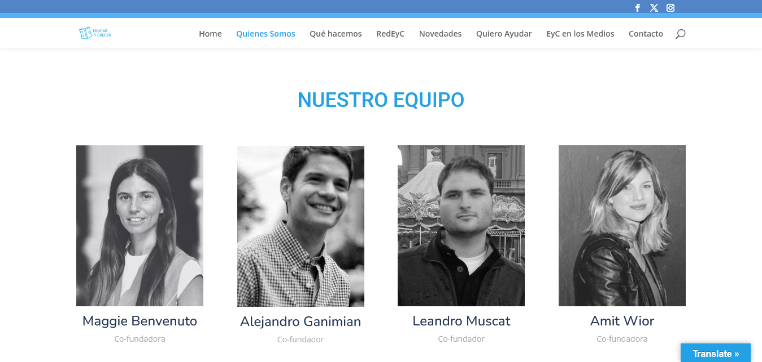
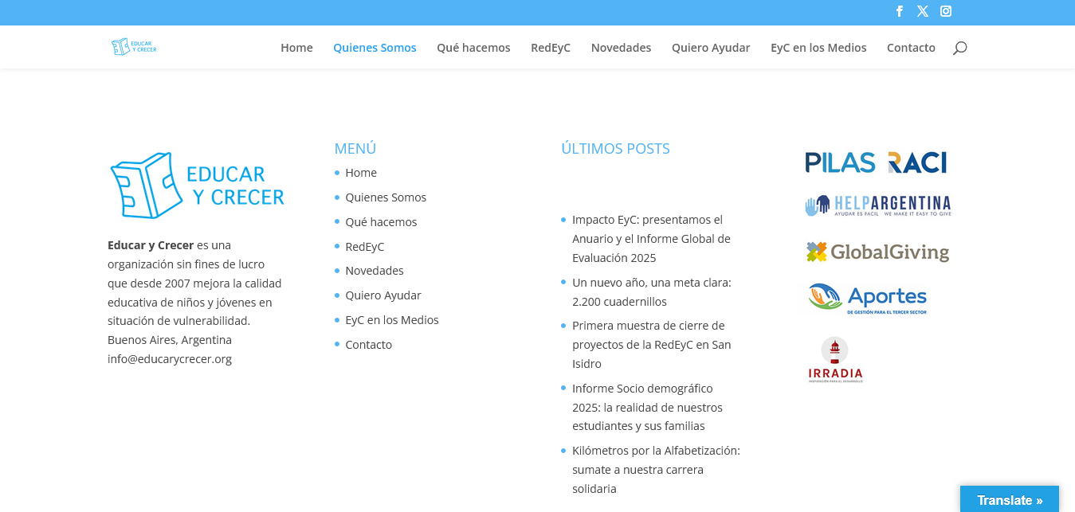
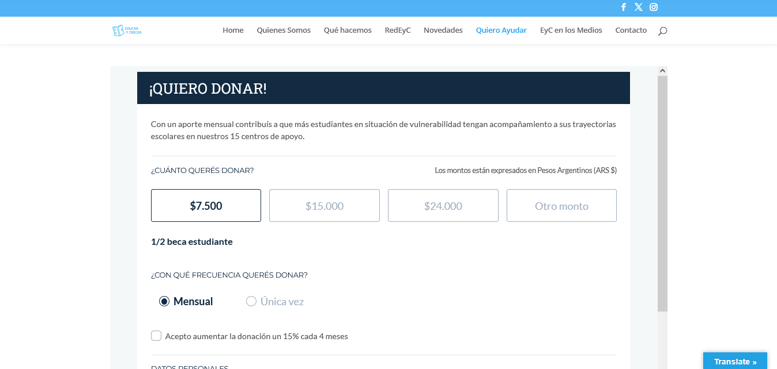

https://www.cimientos.org/
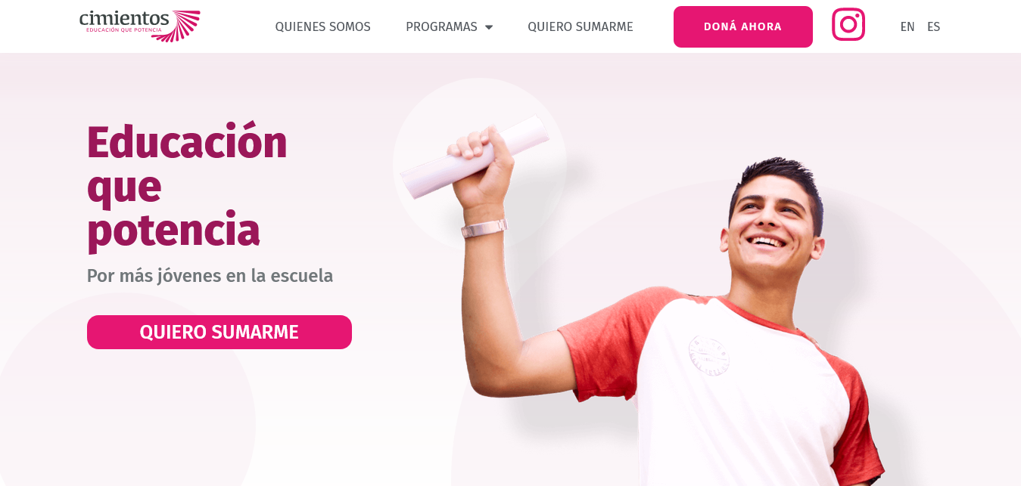
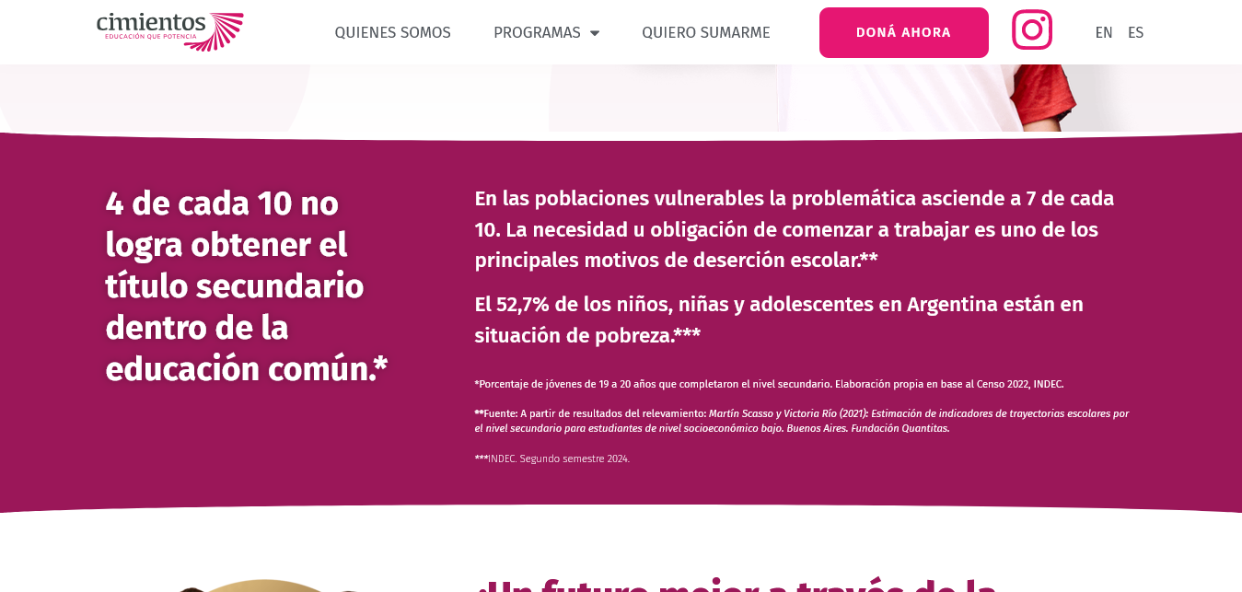
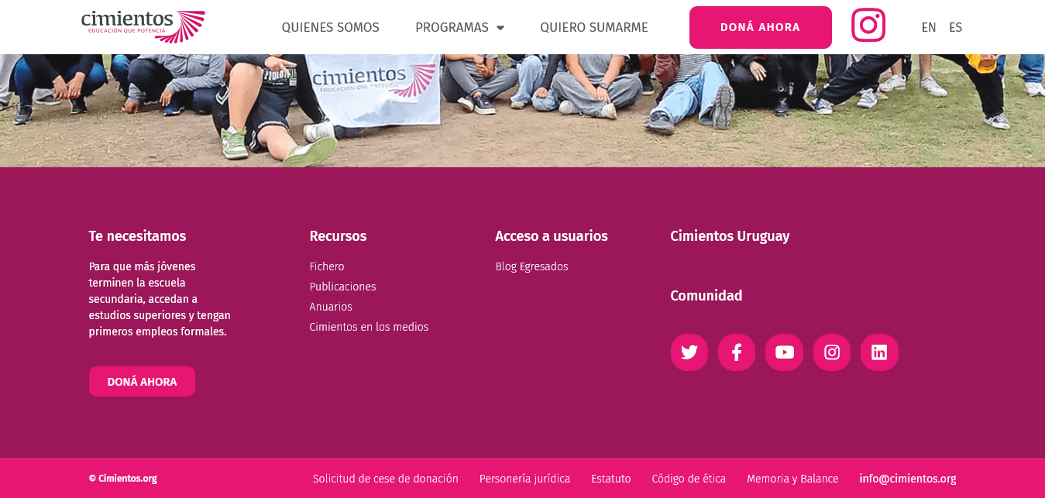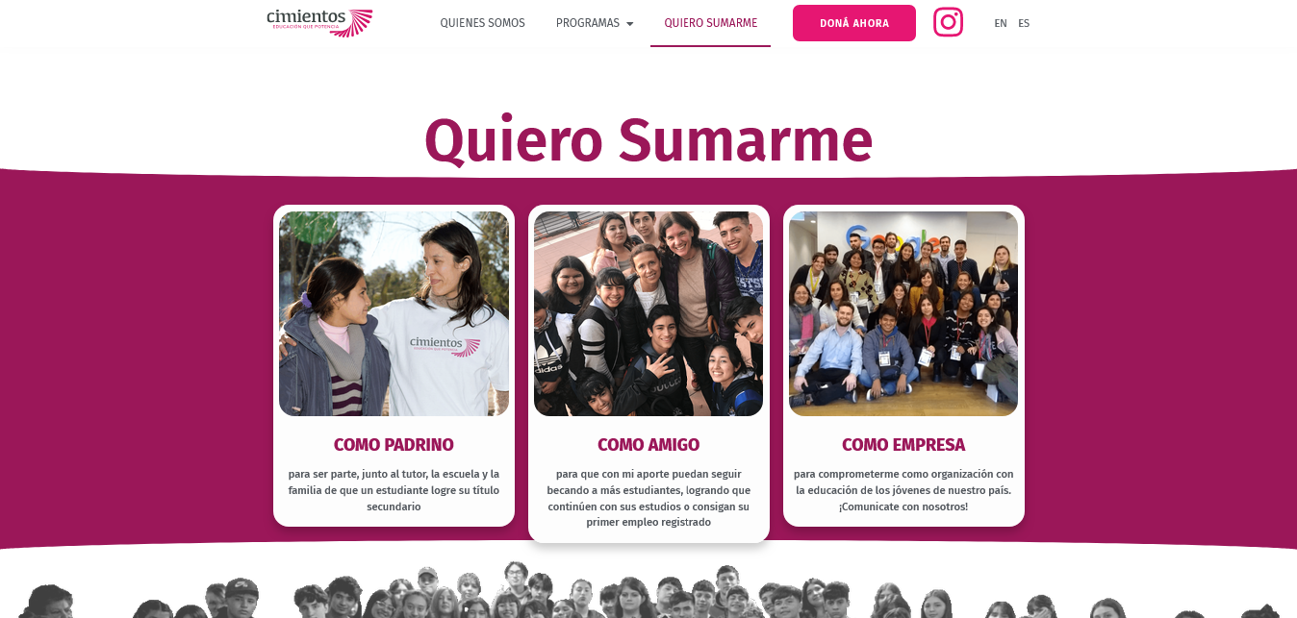

https://manosabiertas.org.ar/
